**ATMOSFERICKÉ PROCESY**

K atmosferickým procesom patrí:

**1.Výmena tepla** - medzi atmosférou a zemským povrchom dochádza k výmene tepla

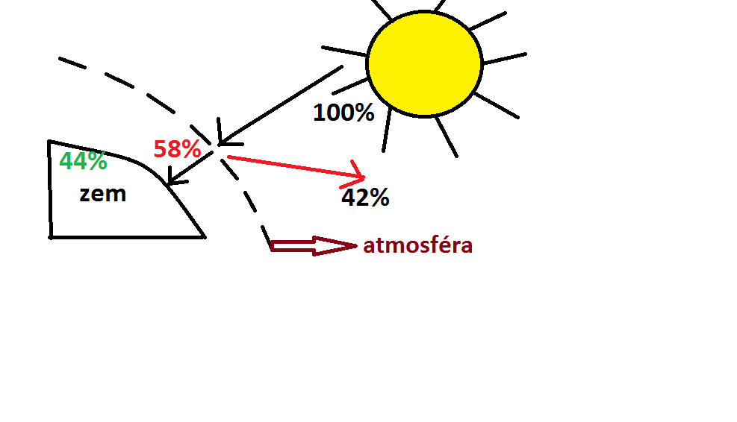

*Popis:* Zo Slnka prechádza 100 % slnečného žiarenia. Zo 100% sa 42 % odrazí od atmosféry späť do kozmu. Teda cez atmosféru prejde 58% žiarenia. V atmosfére sa nachádza množstvo prvkov, ktoré tiež pohltia časť žiarenia... to znamená, že na zemský povrch sa dostane len 44 % žiarenia.

Radiačná bilancia = predstavuje vzťah medzi príjmom a stratou žiarenia, cez deň má hodnotu plusovú a v noci mínusovú.

Tepelnú rovnováhu narúša človek svojou činnosťou (znečisťovanie ...), čím vzniká skleníkový efekt a následne globálne otepľovanie.

Teplotné rekordy:

* +58°C – Azizija (v Afrike) – v štáte Líbya
* - 78°C – Rusko (Sibír) – mesto Ojmjakon
* - 89°C –Antarktída – ruská stanica Vostock (novší rekord -94,7°C v oblasti SV časti Antarktídy)

Izotermy = sú čiary, ktoré spájajú miesta s rovnakou teplotou

**2.Výmena vlahy** - prebieha medzi atmosférou a zemským povrchom

-prostredníctvom obehu vody v prírode

Rozloženie zrážok na Zemi nie je všade rovnaké a závisí od podnebných činiteľov

Na Zemi sa nám vytvorili 4 zrážkové pásma na Zemi:

1. ***Vlhké teplé pásmo*** – nachádza sa medzi 20° s.g.š. a 20°j.g.š. (zrážok je tu od 1000 do 3000 mm)
2. ***Suché teplé pásmo*** – nachádza sa medzi 20° s.g.š do 30°s.g.š.. a 20°j.g.š. a 20 °j.g.š. (zrážok je tu menej ako 250 mm)
3. ***Vlhké mierne pásmo*** – nachádza sa medzi 30° s.g.š. do 60°s.g.š. a od 20°j.g.š. do 60 j.g.š. (zrážok je tu od 1000 do 250 mm)
4. ***Suché studené pásmo*** – zrážky padajú v tuhom skupenstve (zrážok je menej ako 250 mm)

Zrážkové rekordy:

Najsuchšie miesto na Zemi - Asuán (Egypt) – 0,5 mm zrážok za rok

Púšť Atacama (v Chille) – 1 mm zrážok za rok (najsuchšia púšť sveta

Za najdaždivejšie miesto na Zemi sa považuje miesto pod Himalájmi – čerapundži (16 000 mm zrážok /rok)

**Izohyety** = sú čiary, ktoré spájajú miesta s rovnakými zrážkami

**VZDUCHOVÉ HMOTY, ATMOSFERICKÉ FRONTY, TLAKOVÉ ÚTVARY**

1. **Vzduchová hmota** –predstavuje istý objem vzduchu, ktorý sa nachádza nad určitým územím a nadobúda vlastností tohto územia.

Vzduchové hmoty Zeme: (od rovníka k pólom)

***-ekvatoriálna*** – ide o pásmo nízkeho tlaku vzduchu

***-tropická*** – ide o pásmo vysokého tlaku vzduchu

***-polárna*** – pásmo nízkeho tlaku vzduchu

***-arktická / antarktická*** – oblasť vysokého tlaku

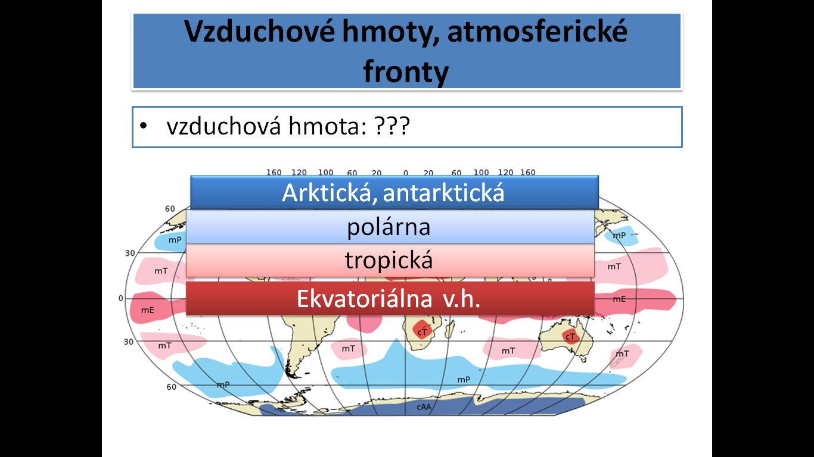

1. **Atmosferický front** – hranica medzi 2 vzduchovými hmotami

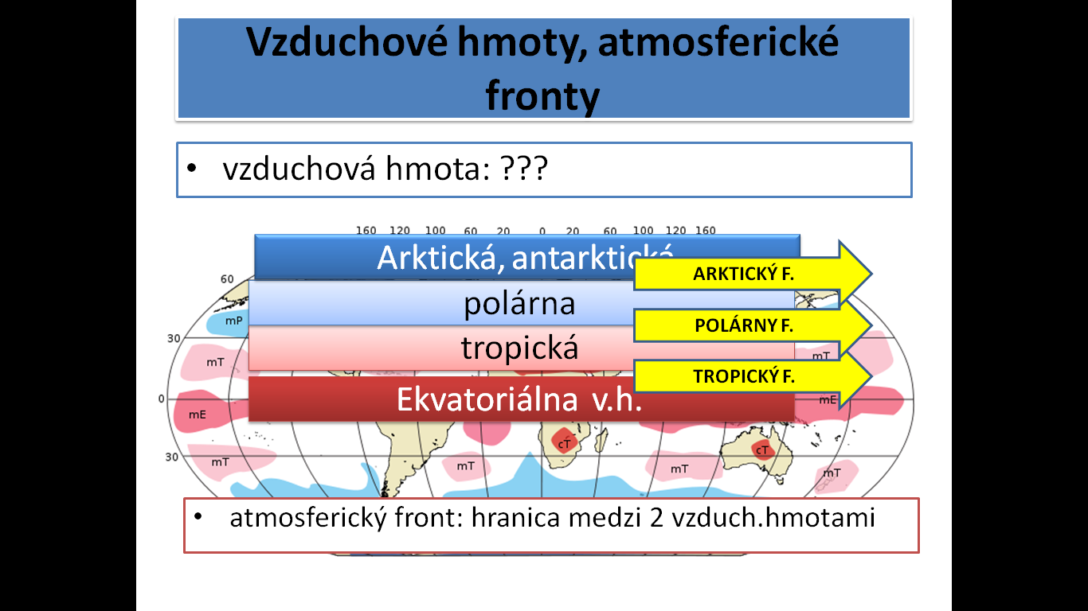

Na Zemi máme tieto atmosferické fronty:

-**tropický** (nachádza sa medzi ekvatoriálnou a tropickou vzduchovou hmotou)

**-polárny** (nachádza sa medzi tropickou a polárnou vzduchovou hmotou)

**-arktický / antarktický** front ...

POLÁRNY ATMOSFERICKÝ FRONT sa týka Slovenska

Vyzerá takto

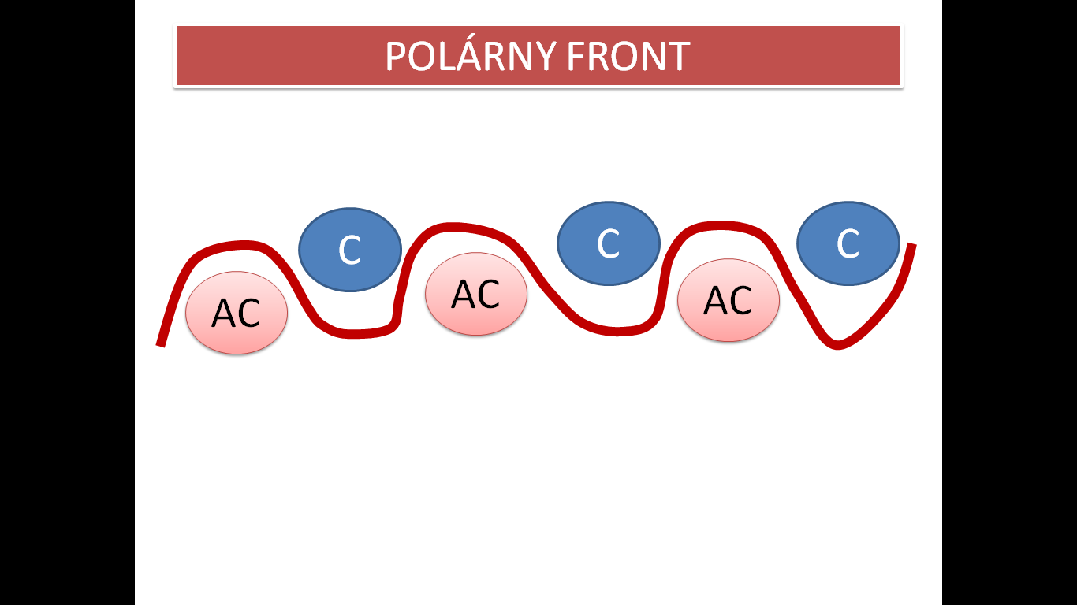

Pričom platí, že AC – je anticyklóna (oblasť vysokého tlaku vzduchu)

C – je cyklóna (oblasť nízkeho tlaku vzduchu)

Poloha Slovenska na polárnom fronte spôsobuje veľmi ***premenlivé počasie*** u nás!!!

1. **VZDUCHOVÉ HMOTY**:

**a.)CYKLÓNA** – je oblasť **NT** (nízkeho tlaku vzduchu), všade dookola je tlak vysoký...

Platí, že vietor stále fúka z miesta VT vzduchu do miesta NT vzduchu. Preto typické počasie v cyklóne bude oblačno, zrážky, mierne teploty – to znamená v zime nie až taká zima, v lete nie až tak horúco)

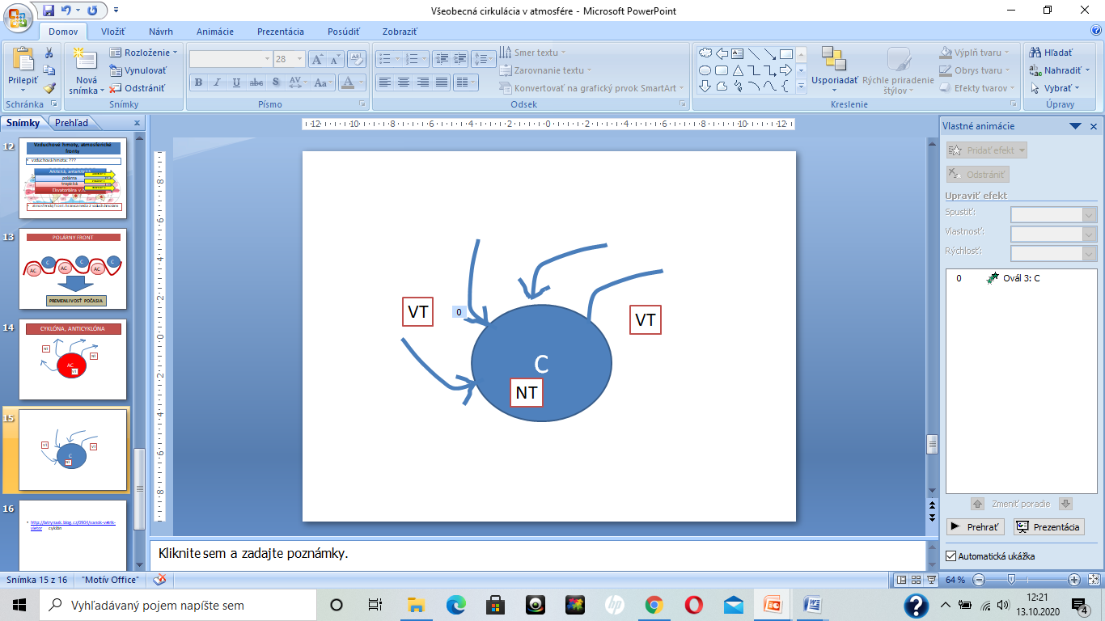

**b.)ANTICYKLÓNA** - je oblasť **VT** (vysokého tlaku vzduchu), všade dookola je tlak nízky...

Platí, že vietor stále fúka z miesta VT vzduchu do miesta NT vzduchu!!! Preto typické počasie v anticyklóne bude jasno, slnečno, extrémne teploty – to znamená v zime extrémna zima, v lete horúco)

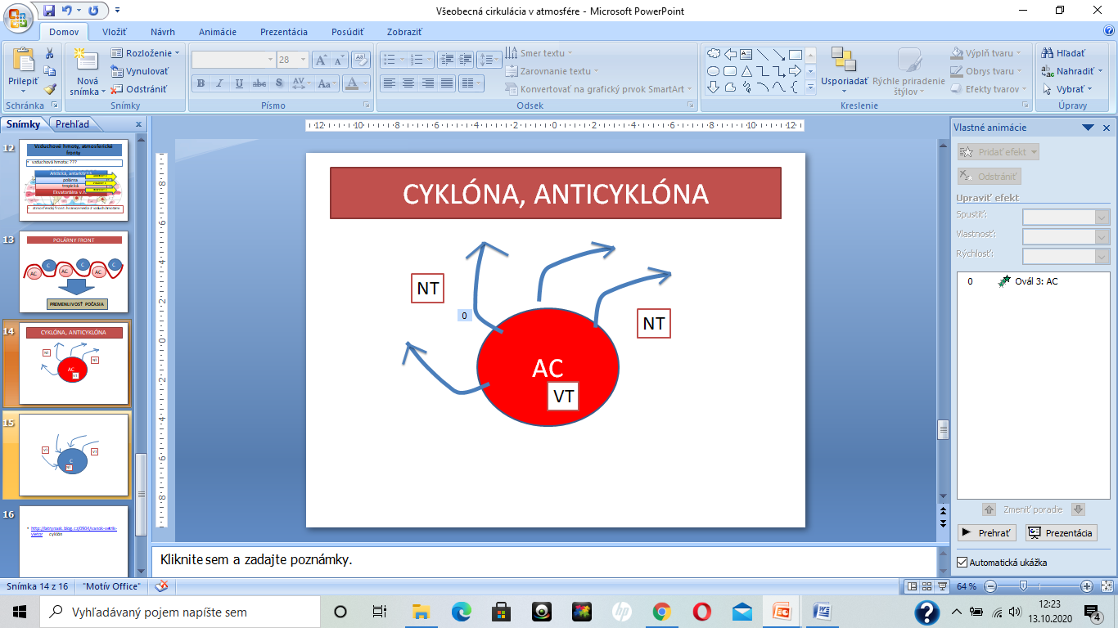

V atmosfére sa nachádzajú aj tzv. ***STACIONÁRNE cyklóny a anticyklóny*** – ide o také tlakové útvary, ktoré sa vyskytujú dlhodobo nad určitým územím a ovplyvňujú počasie na danom mieste dlhodobo, niekedy aj pol roka.

K takým tlakovým útvarom patria napr. tie, ktoré ovplyvňujú počasie v Európe a na SR:

**Sibírska tlaková výš**

**Azorská tlaková výš** – prichádza nad naše územie v období jesene. Keďže je to tlaková výš, spôsobuje jasné a slnečné počasie – babie leto

**Iránska tlaková níž** – prichádza nad naše územie v období Medarda (v júni) – keďže je to tlaková níž spôsobuje zamračené počasie a dážď – z toho vznikla pranostika

Medardová kvapka 40 dní kvapká

**Islandská tlaková níž**